Aufgabe Bio 10 a für den 07.05.2021
Liebe 10c,
anbei eine Artentstehungsvertiefungsaufgabe.
Die Lösung schickt Ihr mir bis Montag 18.00 Uhr. Schöne Ferien und viele Grüße:
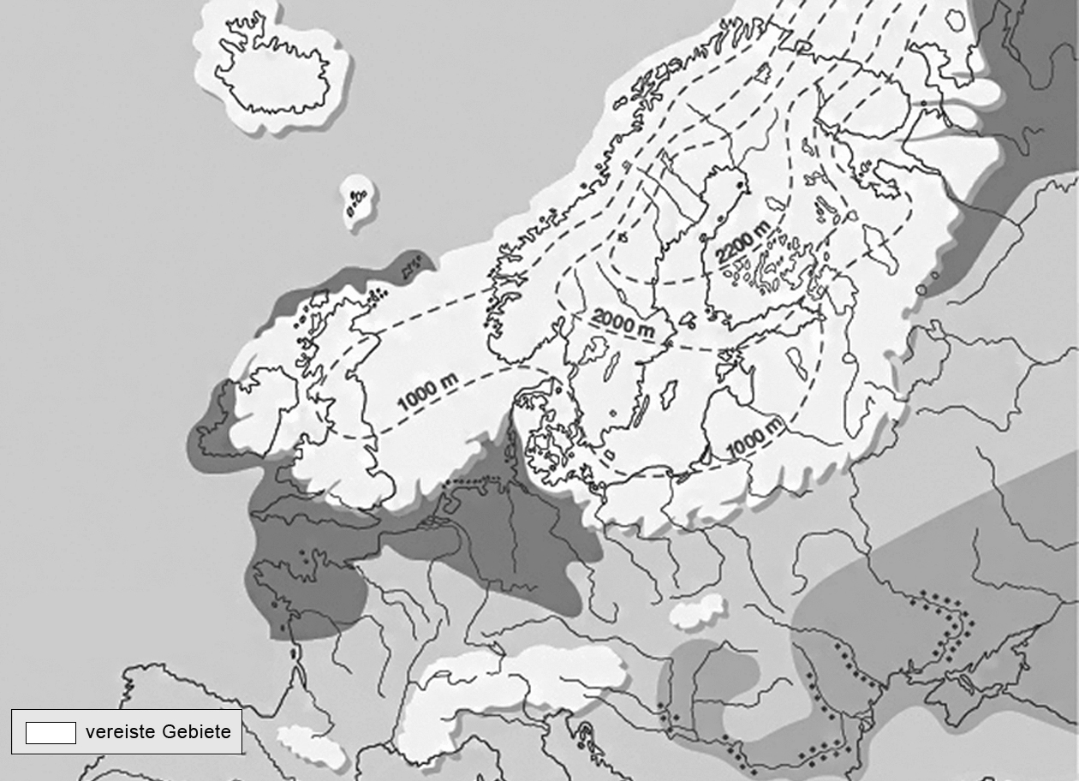
Rückgang des Eises während der letzten Eiszeit (Die Zahlen geben die Dicke des Eises in Metern an.)
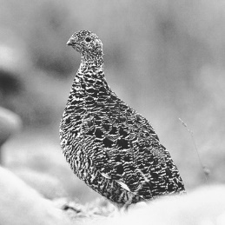
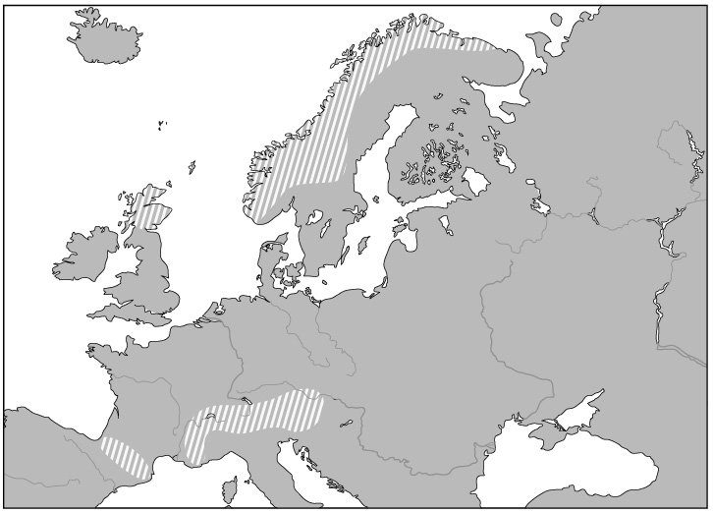

1 Beschreibe die Ausdehnung des Eises während der letzten Eiszeit! Nenne die eisfreien und die von Eis bedeckten Länder! Benutze dazu einen Atlas!  2 Erkläre das Zustandekommen des heutigen Verbreitungsgebietes des Alpenschneehuhns!  3 Plane einen Versuch, mit dem man herausfinden kann, ob alle  Teilpopulationen des Alpenschneehuhns noch zu einer Art gehören! | Alpenschneehuhn und seine Verbreitung

